ФОРМАТ «ВОПРОС – ОТВЕТ»

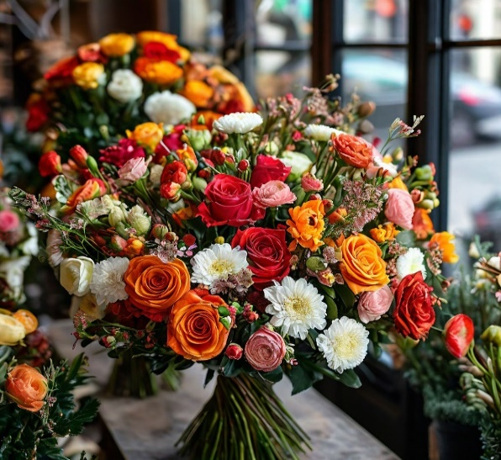
ВОПРОС: Вчера купили букет из живых цветов, однако спустя несколько часов цветы в букете завяли, обнаружились засохшие листья и коричневые пятна на лепестках. При обращении к продавцу в возврате денежных средств нам было отказано по той причине, что цветы обмену и возврату не подлежат. Правомерны ли действия продавца?

ОТВЕТ: Нет. Действительно, согласно Перечню непродовольственных товаров надлежащего качества, не подлежащих обмену, утв. постановлением Правительства РФ от 31.12.2020г. №2463, цветы входят в указанный перечень товаров, не подлежащих обмену по основаниям, указанным в ст. 25 Закона РФ от 07.02.1992г. № 2300-I «О защите прав потребителей» (далее – Закон о защите прав потребителей). Однако данные положения законодательства РФ применяются в отношении товаров надлежащего качества.
В случае, если в товаре (в данном случае букете цветов) были обнаружены недостатки (засохшие листья, коричневые пятна на лепестках и т.д.), которые не были оговорены продавцом при продаже, потребитель по своему выбору вправе: потребовать замены на другой товар; потребовать соразмерного уменьшения покупной цены; потребовать незамедлительного безвозмездного устранения недостатков товара или возмещения расходов на их исправление потребителем или третьим лицом; отказаться от исполнения договора купли-продажи и потребовать возврата уплаченной за товар суммы. По требованию продавца и за его счет потребитель должен возвратить товар с недостатками. При этом потребитель вправе потребовать также полного возмещения убытков, причиненных ему вследствие продажи товара ненадлежащего качества. Убытки возмещаются в сроки, установленные Законом для удовлетворения соответствующих требований потребителя.
Таким образом, в данной ситуации Вы вправе отказаться от исполнения договора и потребовать возврата уплаченной за товар ненадлежащего качества денежной суммы.

Информационный материал подготовлен сотрудниками Консультационного центра ФБУЗ «Центр гигиены и эпидемиологии в Республике Татарстан (Татарстан)»

